四 川 大 学 计 算 机 学 院、软 件 学 院
实 验 报 告
学号：2023141460xxx姓名：xxx专业：计算机科学与技术 班级：行政七班 第 15 周
课程名称 | 计算机网络课程设计 | 实验课时 | 第15周
实验项目 | OSPF路由协议分析 | 实验时间 | 2025.12.17
实验目的 | 本实验的目的是让学生了解和掌握OSPF路由的概念和配置方法。本实验使用Cisco Packet Tracer软件作为实验平台，模拟在一个局域网中的网关路由器上配置NAT的过程。
实验环境 | 处理器：12th Gen Intel(R) Core(TM) i7-1260P 2.10 GHz  操作系统：Windows 11家庭中文版  实验平台：Cisco Packet Tracer
实验内容（算法、程序、步骤和方法） | 一、构建网络拓扑  在思科模拟器的左下角，有一个设备框，里面列出了各种可用的网络设备。我们从中选择3台1841型号的路由器，2台2950-24型号的交换机以及4台主机。用鼠标拖动这些设备到工作区，并用线缆连接它们。  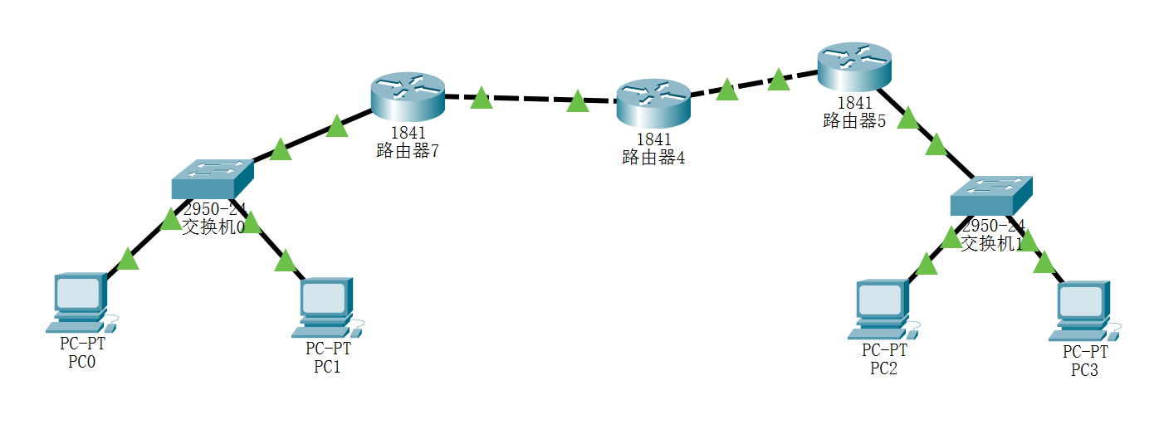  二、配置主机的IP地址和网关  在拓扑结构图上单击PC1主机的图标，进入其配置页面。在页面中，选择“Desktop”选项卡下的“IP Configuration”按钮，就可以看到PC1的IP配置界面。逐项配置各主机的IP地址、子网掩码和网关如下。  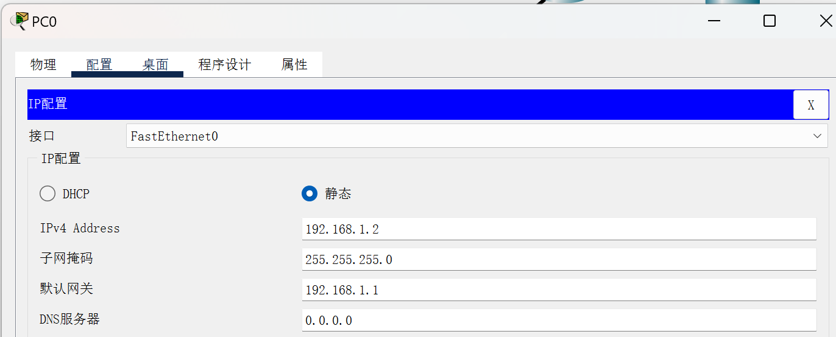  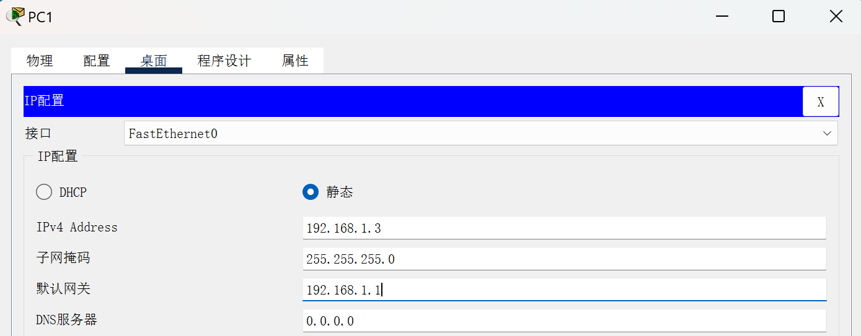  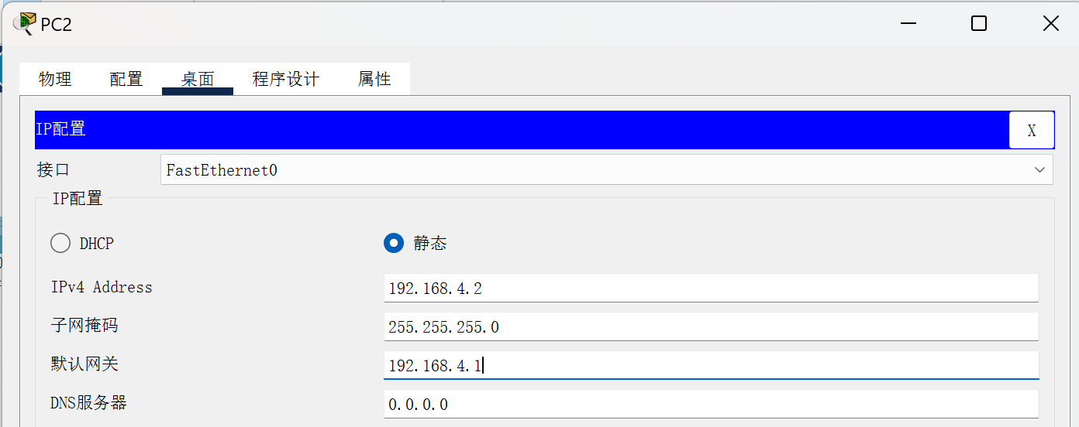  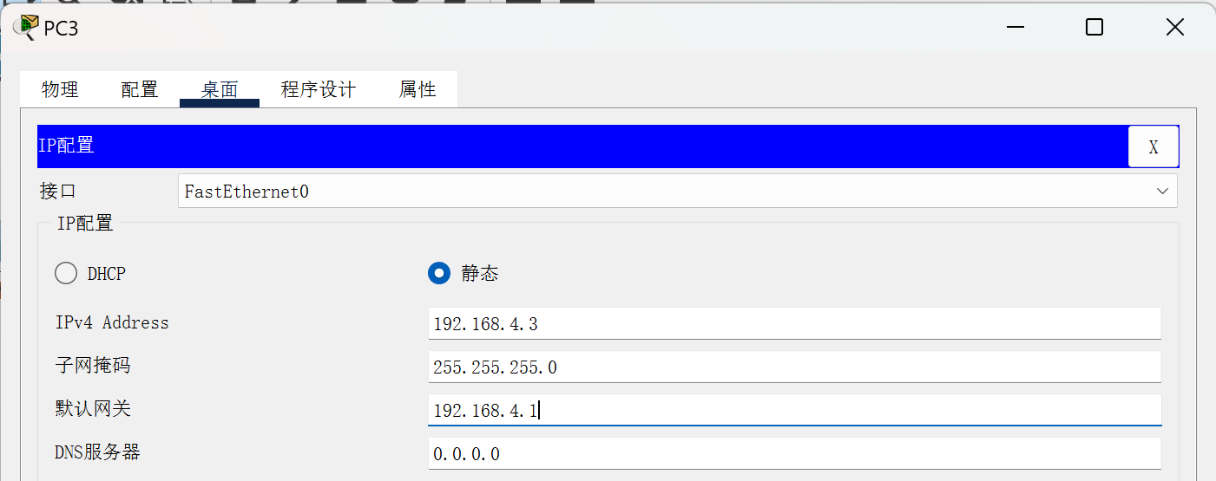  三、路由器的端口配置  接下来需要配置路由器各个接口的IP地址，R0，R1和R2的各接口IP地址配置信息。在拓扑结构图上单击路由器R0的图标，打开其配置页面。在页面中，选择CLI选项卡，进入命令行界面。接下来，需要切换到全局配置模式，然后为路由器的每个接口分配IP地址如下。  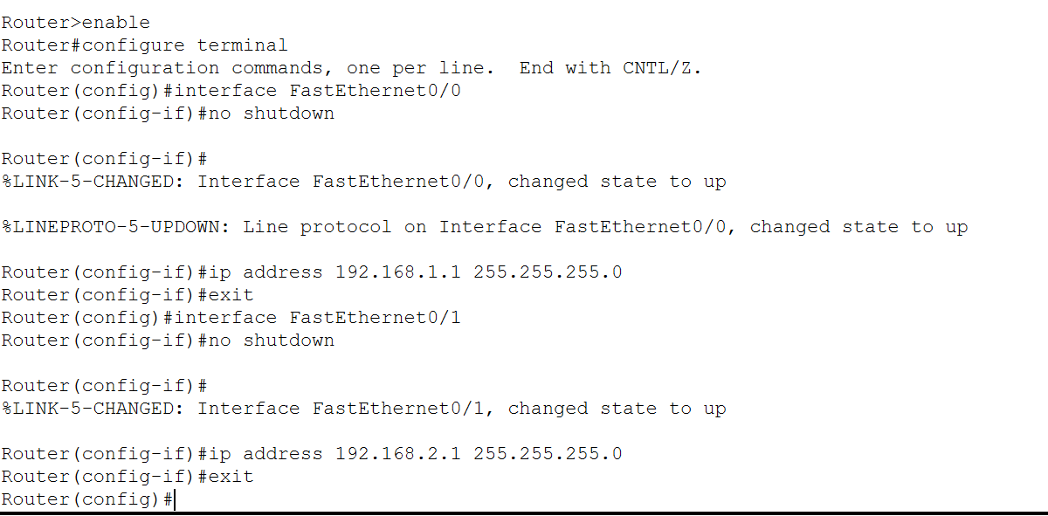  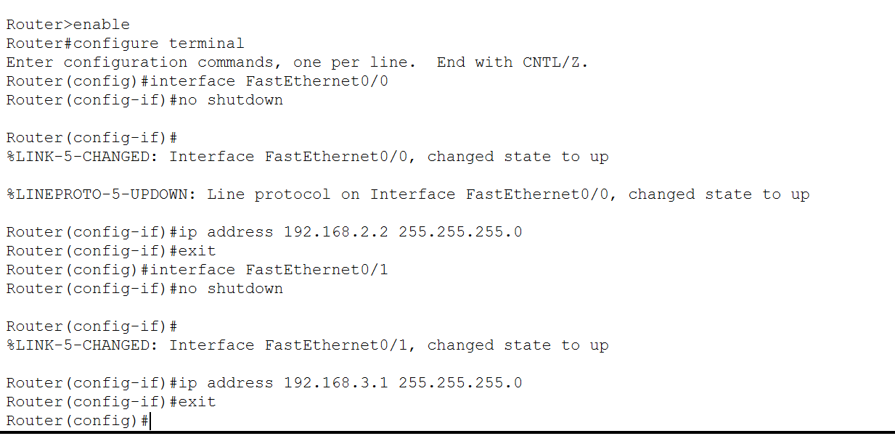  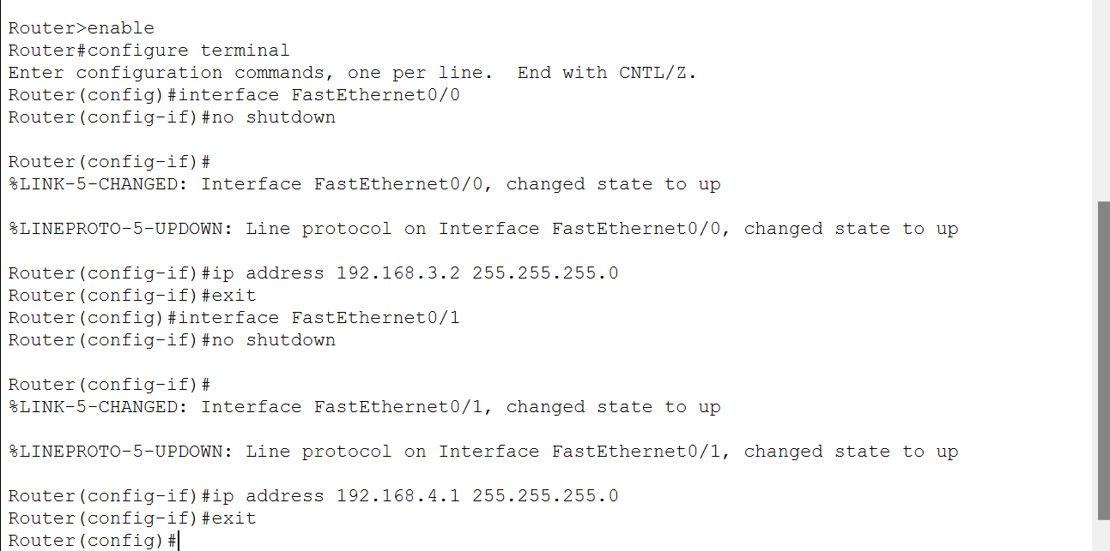  路由器各个接口配置完成以后，各连接线显示绿灯表示所连端口已连通，点击PC0的主机图标，在弹出窗口的“Desktop”选项卡中选择“Command Prompt”按钮，在命令行中完成PC0对PC1的连通测试，PC0对PC2的连通测试。  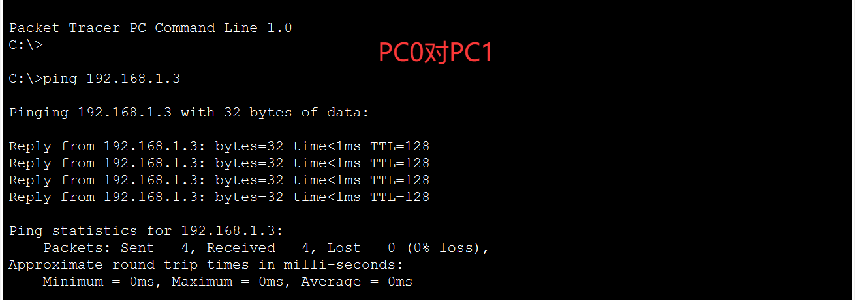  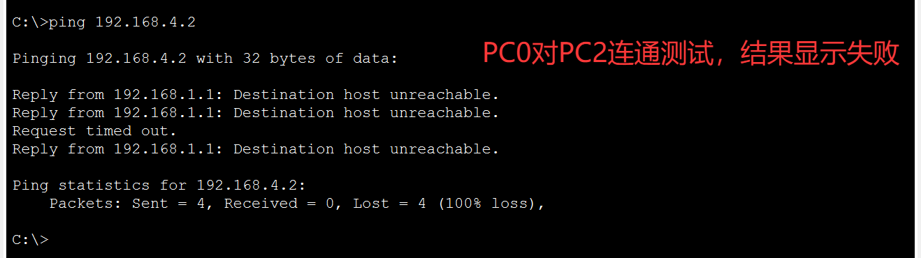  四、配置动态路由OSPF  在拓扑结构图上单击路由器R0的图标，打开其配置页面。在页面中，选择CLI选项卡，进入命令行界面。接下来，需要切换到全局配置模式，然后为路由器配置如下。  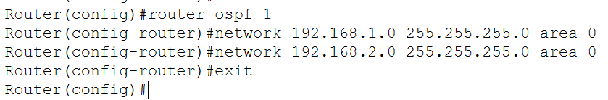  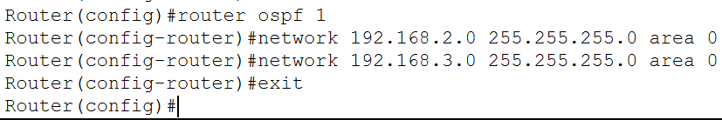  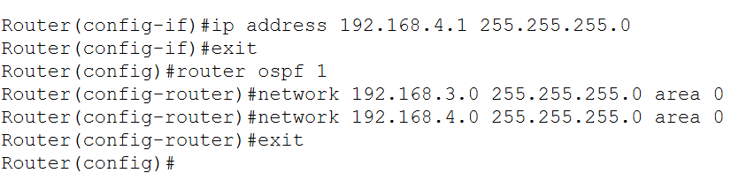  此时再进行PC0到PC1，PC0到PC2，PC0到PC3的连通性测试有结果：  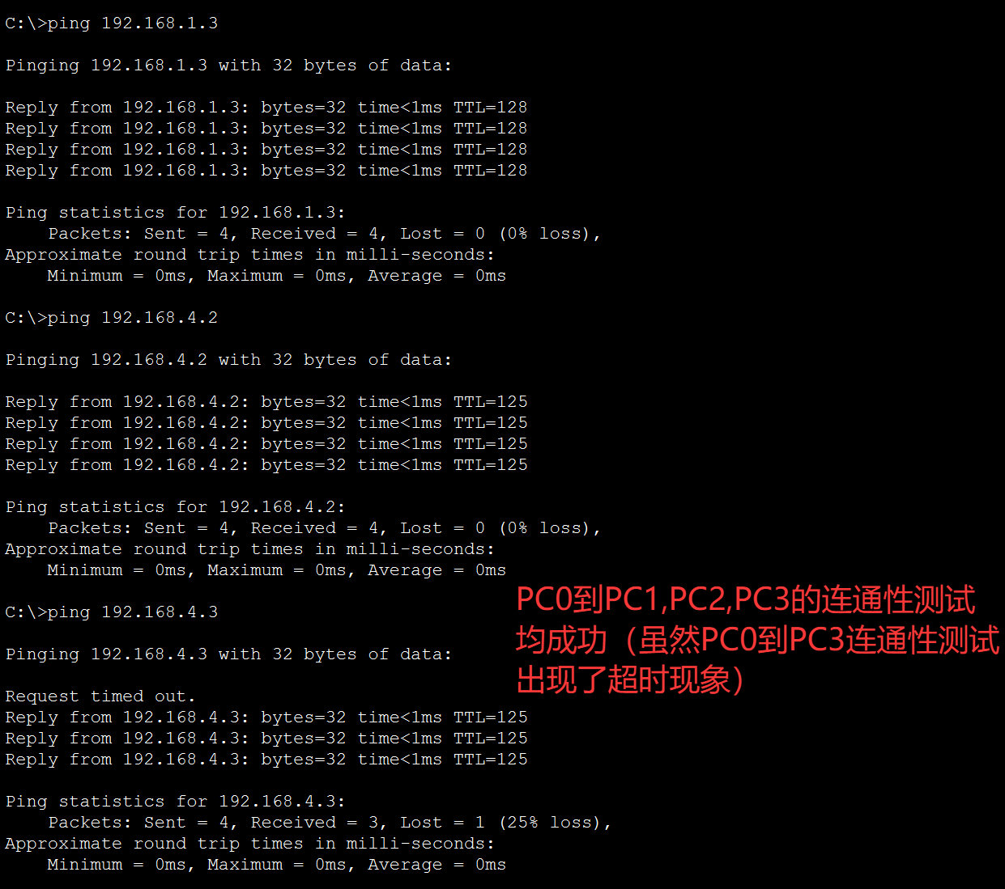
数据记录  和计算 | （1）在本实验中，为什么需要在所有路由器上配置相同的OSPF进程号（如router ospf 1）？如果不同路由器使用了不同的进程号，会对网络连通性产生什么影响？  答：OSPF进程号用于在同一台路由器上区分不同的OSPF实例，但在多台路由器之间建立OSPF邻居关系时，并不要求进程号必须相同。然而，在实际教学中通常建议所有路由器使用相同的进程号，主要是为了简化配置和管理，避免混淆。如果不同路由器使用了不同的进程号，只要网络接口配置正确、区域设置一致，仍然可以建立邻居关系并交换路由信息，不影响网络连通性。  （2）实验中PC0（192.168.1.2）无法直接ping通PC2（192.168.4.2），但在配置OSPF动态路由后就可以通信了。请结合 OSPF 的工作原理，简要说明动态路由是如何帮助不同子网之间实现通信的？  答：在没有配置动态路由时，路由器之间没有交换路由信息，每个路由器只知道直连网络的路由，因此 PC0 所在的子网（192.168.1.0/24）无法通过路由器到达 PC2 所在的子网（192.168.4.0/24）。  配置OSPF后，各路由器会通过 Hello 协议建立邻居关系，并交换链路状态信息，构建出一致的链路状态数据库（LSDB）。每个路由器根据 SPF（最短路径优先）算法计算出到达各个子网的最优路径，并更新自己的路由表。这样，当PC0发送数据包到 PC2 时，路由器会根据 OSPF 学到的路由信息进行转发，从而实现跨子网通信  （3）在配置OSPF时，我们使用了network命令并指定了通配符掩码（wildcard mask）。请以R0为例，写出其配置OSPF时所用的network命令，并解释通配符掩码0.0.0.255与子网掩码255.255.255.0之间的关系？  答：假设R0的接口IP属于网络192.168.1.0/24，则配置 OSPF 时使用的命令为：network 192.168.1.0 0.0.0.255 area 0。  这是因为通配符掩码用于匹配网络范围，其规则是“0”表示必须匹配，“255”表示忽略。具体而言子网掩码255.255.255.0前24位表示网络位，后8位表示主机位。因此通配符掩码0.0.0.255表示前24位必须与网络地址一致，后8位可以任意。从上述内容我们可以看到，通配符掩码和子网掩码在功能上是互补的：子网掩码定义网络范围，通配符掩码用于OSPF命令中匹配该网络范围。
结 论  （结 果） | 各个实验的实验结果与预期输出一致。
小 结 | 1.深入理解了OSPF动态路由协议的基本原理、配置方法与实际应用。实验中，我使用Cisco Packet Tracer软件搭建了包含三台路由器、两台交换机和四台主机的网络拓扑，并依次完成了主机IP与网关配置、路由器接口配置以及OSPF动态路由配置等任务。  2.体会到了动态路由协议在网络通信中的重要作用。在没有配置OSPF之前，不同子网之间无法直接通信，因为路由器不具备跨子网的路由信息。通过配置OSPF后，路由器之间自动交换链路状态信息，计算出最优路径，实现了跨子网的互通。这让我深刻认识到动态路由协议在构建大规模、复杂网络中的必要性和优越性。  3.进一步明确了OSPF进程号的作用、通配符掩码与子网掩码的关系，以及OSPF如何通过链路状态数据库和SPF算法实现路由选择。这些理论知识与实践操作的结合，不仅巩固了我对OSPF协议的理解，也提升了我在实际网络环境中分析和解决问题的能力。
指导老师评 议 | 成绩评定： 指导教师签名：

